PLAN NAUKI DLA ODDZIAŁU PRZEDSZKOLNEGO 08.06-12.06
1. Poniedziałek 08.06
Temat: Wakacje na wybrzeżu.
1. Karta pracy cz.4 str. 60- Wykonanie łódki według instrukcji. Rysowanie po śladach.
2. Słuchanie opowiadania pt. ” Wakacyjne podróże”- rozmowa na temat opowiadania:
- Co Olek, Ada i tata planowali z samego rana? - Dzięki czemu mogli podróżować palcem po całym świecie? - Jakie kontynenty były widoczne na globusie? - Co wskazywał palec Olka? - Co wskazywał palec taty? - Gdzie chciała pojechać mama? - Co wspominała cały czas Ada? - Co wskazywał palec Ady? - Gdzie ona chciała pojechać na wakacje?
https://www.youtube.com/watch?v=K1fZr4XVwGU
3. Praca plastyczna- ” Wakacje na wybrzeżu” -malowanie kartki z bloku technicznego tak, aby była podzielona na trzy pasy: żółty ( piasek), niebieski ( morze), jasnoniebieski ( niebo). Wypychanie z karty gotowych elementów, przyklejanie poszczególnych elementów w odpowiednich miejscach na wyschniętej pomalowanej kartce.
4. Karta pracy cz. 4 str. 61- rysowanie po śladach drugiej połowy misia i lalki. Kolorowanie rysunków. Kończenie rysowania hulajnogi według wzoru.
5. Zabawy na świeżym powietrzu.
6. Rozwiązywanie zadań matematycznych, propozycja na dole lub według własnego pomysłu:
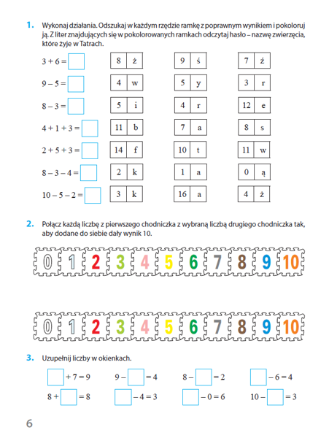
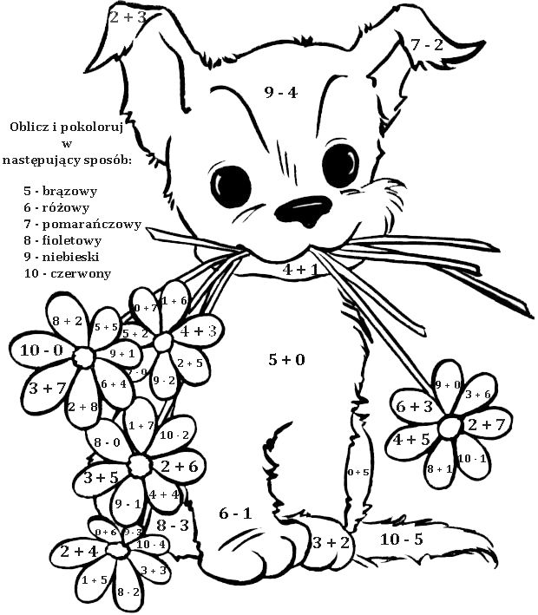
7. Język angielski.
W tym tygodniu przypomnimy sobie kolejne słowa i zwroty poznane do tej pory. Ale na początku przywitajmy się. https://www.youtube.com/watch?v=x23rTDl4AMs
1. Teraz proponuję trochę gimnastyki, podczas której przypomnimy sobie wyrazy związane z ruchem naszego ciała. https://www.youtube.com/watch?v=r6cJB7k6eEk
walking - chodzenie
hop - skakanie
running - bieganie
stop
tip toe - chodzenie na paluszkach
jumping - skakanie
skipping – przeskakiwanie
2. Czy macie siłę i ochotę się jeszcze poruszać? Za chwilkę poznacie nową piosenkę i przy okazji kilka nowych słów. Zaproście mamę lub tatę do wspólnej zabawy. Zaczynamy!!! https://www.youtube.com/watch?v=hft6uJQIF4g
I can dance - umiem tańczyć
I can swing - umiem kołysać się
I can sing - umiem śpiewać
Can you jump really high - czy umiesz skakać wysoko
I can... - ja umiem
Can you run really fast - czy umiesz biegać szybko
Can you shout really loud - czy umiesz krzyczeć głośno
3. Ufff. Pewnie już się trochę zmęczyliście. Więc teraz usiądźcie wygodnie i utrwalimy oraz przypomnimy sobie nazwy różnych środków transportu. Czy pamiętacie jak się mówi samochód w języku angielskim? A samolot? Zaraz sobie przypomnimy. https://www.youtube.com/watch?v=FVYYCWLq0pM
I can clap (umiem klaskać)
I can sing (umiem śpiewać)
I can do anything (umiem wszystko)
Let's count (policzmy)
One bicycle (jeden rower)
Two cars (dwa samochody)
Three boats (trzy łódki)
Four helicopters (cztery helikoptery)
Five aeroplanes (pięć samolotów)
Great job!!!!!! Świetna robota
Pora się żegnać. https://www.youtube.com/watch?v=kAIWQ7GrRC8
Wtorek 09.06
Temat: Góralskie liczenie.
1. Gimnastyka poranna:
Potrzebna będzie do niej rolka papieru toaletowego jako rekwizyt oraz chusta lub szalik:
https://www.youtube.com/watch?v=LvxWp3XzyNw
https://www.youtube.com/watch?v=btlwRVeiUAc
https://www.youtube.com/watch?v=-hITQmsdhG4&t=1s
2. Posłuchaj piosenki o górach i obejrzyj filmik:
https://www.youtube.com/watch?v=FDY3HNRUaeE
https://www.youtube.com/watch?v=oGjfOzvojwg
3. Zapamiętajcie- polskie morze to Bałtyk, a największe polskie góry to Tatry. Mieszkańcy gór to górale. Łąka, na której pasą się owce to hala. Baca to starszy pasterz owiec, a juhas to młodszy pasterz owiec.
4. Przygotuj zeszyt w kratkę - do matematyki, w których będziesz zapisywać i obliczać działania.
Zadanie 1:
Na hali, na hali 10 owiec juhas pasie. Dwie w góry mu uciekły.
Ile teraz masz owiec, juhasie?
Zadanie 2:
Do zagrody 9 owiec wpędził juhas młody. Ale 4 stare owce uciekły z zagrody. Policz teraz szybko mi - ile owiec w zagrodzie śpi?
Zadanie 3:
Na hali, na hali raz się tak zdarzyło, że do 7 starszych owiec 3 młode przybyły. Powiedz teraz mi - ile wszystkich owiec w zagrodzie śpi?
Zadanie 4:
Na łące pod górą juhas owce pasie; 4 czarne owce i 5 białych hasa. Ile wszystkich owiec jest w stadzie juhasa?
5. Praca plastyczna: praca ta związana jest z wakacyjnym pobytem nad wodą, np. nad morzem, jeziorem, rzeką. Powstanie piękne, domowe akwarium, lub ocean w butelce.
Jak to zrobić? Obejrzyjcie filmik:
https://www.youtube.com/watch?v=iALF1AnsgZg
Środa 10.06 Temat: Lato na wakacjach.
1. Karta pracy cz. 4 str. 62- słuchanie dokąd podróżują ludzie podanymi środkami lokomocji. Naklejanie obok obrazków środków lokomocji w odpowiednich miejscach..
2. Wysłuchaj piosenki:
https://www.youtube.com/watch?v=By6dA9peBi4
Już wkrótce wakacje (sł. I muz. D. i K. Jagiełło)
1.Już wkrótce wakacje i piękna pogoda,
wyjedźmy więc czym prędzej, bo każdej chwili szkoda.
Ref. Gdzie grzywy morskich fal, gdzie słońca złoty blask,
gdzie ptaków leśnych chór, swym śpiewem wita nas.
2.Żegnamy się z panią, z Maciusiem i z Anią,
gotowi, spakowani, dziś w drogę spakowani.
Ref. …
3.Lecimy, jedziemy, idziemy, płyniemy,
powietrzem, lądem, wodą, by spotkać się z przyrodą.
Ref. …
3. Karta pracy, Nowe przygody Olka i Ady. Przygotowanie do czytania, pisania, liczenia, str. 77- rysowanie po śladach fal. Nazywanie tego, co się w nich ukryło. (pięciolatki).
4. Zabawa ruchowa rozwijająca szybką reakcję na sygnał wzrokowy – Gdzie poruszają się te pojazdy?
Dziecko maszeruje po pokoju, podczas przerwy rodzic wymienia różne środki lokomocji ( np. samolot, pociąg, samochód, statek). Jeśli te środki lokomocji poruszają się po lądzie, dziecko przykuca; jeśli w powietrzu – stoi na palcach, z rękami wyciągniętymi w górę; jeśli po wodzie – kładzie się na brzuchu i naśladuje pływanie żabką.
5. Karta pracy cz. 4 str. 62-63- kolorowanie wakacyjnego pociągu.
6. Wskazywanie morza, gór na mapie Polski, potrzebna mapa Polski.
Dzieci samodzielnie lub z pomocą rodzica, wskazują na mapie morze Bałtyk, góry Tatry, jeziora.
7. Praca plastyczna Wakacyjny pociąg. Instrukcja wykonania pracy pod linkiem:
https://www.youtube.com/watch?v=j4AWqXqtdcw
Czwartek 11.06- Boże Ciało (dzień wolny od zajęć dydaktycznych).
Piątek 12.06
Temat: Nadeszło lato. Słoneczny uśmiech.
1. Zabawa Burza na morzu.
Dziecko jest marynarzem. Siedzi na krześle.
Rodzic (kapitan) wypowiada komendy, na które dziecko reaguje odpowiednim zachowaniem.
− Spokój na morzu – dziecko delikatnie kołysze się (na boki) na krześle, mówi cicho szszyy…
− Na lewą burtę – pochyla się w lewą stronę.
− Na prawą burtę – pochyla się w prawą stronę.
− Burza na morzu – wstaje i podskakuje.
2. Nadeszło lato – rozmowa na temat nowej pory roku.
•Układanie zdań na temat lata. Np.
Latem na polu dojrzewa zboże.
Latem w ogrodach i na polach ludzie zbierają truskawki.
Latem w lesie rosną jagody…
Dziecko układa zdania, rodzic je zapisuje. Potem przypomina je dziecku, a ono liczy w nich wyrazy.
•Śpiewanie na wymyślone melodie tekstu: Wiele dni czekałem/czekałam na to, żeby przyszło lato.
3. Karta pracy cz. 4 str. 64- 67- wykonaj zadania według poleceń.
4. Zabawa dydaktyczna Czym pojedziemy na wakacje?
• Rozwiązywanie zagadek o różnych środkach lokomocji.
Pędzi po torze szybko, z daleka,
bo tłum podróżnych na stacji czeka. (pociąg)
Ma skrzydła, choć nie jest ptakiem.
Lata podniebnym szlakiem. (samolot)
Ma maskę, a pod nią konie,
cylindry – nie na głowie.
A w środku siedzi człowiek. (samochód)
Ta wielka latająca maszyna
owada – ważkę, przypomina. (helikopter
5. Karta pracy, Nowe przygody Olka i Ady. Przygotowanie do czytania, pisania, liczenia, str. 78- 79- wskazywanie Adzie i Olkowi drogi na plac zabaw, zaznaczanie jej. Otaczanie pętlami muszli tego samego rodzaju. Porównywanie ich liczby.(pięciolatki)
Karta pracy Nowe przygody Olka i Ady. Litery i liczby cz. 2 str.77-79- odszukanie w naklejkach nazw środków lokomocji przedstawionych na zdjęciach, naklejanie ich w odpowiednich miejscach. Czytanie wyrazów. Pisanie ich po śladach. Czytanie tekstu, odpowiadanie na pytania, wskazywanie odpowiednich miejsc. (sześciolatki)
6. Religia- Katecheza 45.
Temat: Idzie Jezus razem z nami, w procesji Go uwielbiamy.
Katecheza 55
Temat: Chociaż lat niewiele mam, to parafię swoją znam
Wykonaj polecenia w podręczniku.

